LAPORAN
PENGABDIAN KEPADA MASYARAKAT
SKEMA PENGABDIAN KEPADA MASYARAKAT MANDIRI

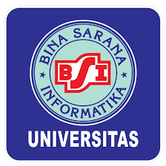

PELATIHAN PENGGUNAAN APLIKASI CANVA DALAM MEMBUAT MATERI PRESENTASI DAN VIDEO PRESENTASI YANG INTERAKTIF BAGI MASYARAKAT RT 003 RAWA
MEKAR JAYA TANGERANG SELATAN

Oleh:

FAJAR AKBAR, M.KOM ((0327128901)
EKO YULIANTO,M.KOM(0320079402)
ARI ABDILAH, M.KOM (1130108702)
NANANG NURYADI (0620118503)
ABDUL KHOIR ( 17230368 )
NADILA ANGGIANI ( 17230349 )

UNIVERSITAS BINA SARANA INFORMATIKA
AGUSTUS 2026

i
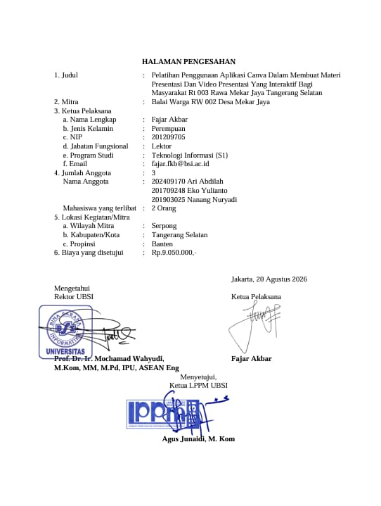

ii
DAFTAR ISI

HALAMAN SAMPUL i
HALAMAN PENGESAHAN ii
DAFTAR ISI iii
RINGKASAN iv
I. PENDAHULUAN 1
II. METODE PELAKSANAAN 6
III. LUARAN DAN TARGET CAPAIAN 9
IV. MANFAAT YANG DIPEROLEH(OUTCOME) 10
V. REALISASI BIAYA 13
VI. KESIMPULAN DAN SARAN 14
DAFTAR PUSTAKA 15

iii

RINGKASAN

Perkembangan ilmu pengetahuan dan teknologi telah membawa perubahan sosial yang sangat signifikan baik di negara maju maupun negara berkembang, termasuk Indonesia. Kehidupan masyarakat saat ini tidak dapat dipisahkan dari kemajuan teknologi, karena perkembangan ilmu pengetahuan selalu berjalan seiring dengan inovasi teknologi yang diciptakan untuk memberikan kemudahan bagi manusia dalam menjalankan berbagai aktivitas. Kemajuan teknologi memberikan dampak yang luas dalam berbagai bidang kehidupan, seperti pendidikan, kesehatan, pemerintahan, ekonomi, bisnis, serta sosial budaya. Oleh karena itu, perkembangan teknologi tidak hanya memengaruhi cara manusia bekerja, tetapi juga mengubah pola interaksi antara manusia dengan teknologi itu sendiri.Pada era perkembangan teknologi digital saat ini, berbagai aplikasi dan perangkat lunak telah dikembangkan untuk membantu menyelesaikan pekerjaan yang sebelumnya hanya dapat dilakukan oleh para profesional di bidang tertentu. Salah satu aplikasi yang banyak digunakan adalah Canva, yaitu platform desain grafis berbasis daring yang dapat dimanfaatkan untuk membuat berbagai jenis desain visual secara cepat dan praktis. Melalui Canva, pengguna dapat membuat desain seperti poster, flyer, spanduk, presentasi, hingga video sederhana dengan tampilan yang menarik. Dengan berbagai fitur yang tersedia, aplikasi Canva dapat membantu proses pembuatan desain dan pengeditan media visual secara lebih mudah, efisien, dan praktis.Di lingkungan RT 003 Rawa Mekar Jaya, Tangerang Selatan, masyarakat memiliki latar belakang pekerjaan dan tingkat pemahaman teknologi yang beragam. Kondisi tersebut menunjukkan bahwa masih diperlukan upaya untuk meningkatkan pengetahuan dan keterampilan masyarakat dalam memanfaatkan teknologi digital, khususnya dalam pembuatan media informasi dan promosi kegiatan. Oleh karena itu, Universitas Bina Sarana Informatika berinisiatif untuk menyelenggarakan kegiatan pelatihan dan penyuluhan mengenai pemanfaatan aplikasi Canva. Kegiatan ini bertujuan untuk membantu masyarakat dan pengurus RT dalam memahami serta membuat desain poster atau media informasi sederhana menggunakan Canva, sehingga setiap kegiatan yang dilaksanakan dapat dipromosikan dan didokumentasikan dengan lebih menarik serta mampu meningkatkan partisipasi masyarakat.

iv

- PENDAHULUAN
Perkembangan ilmu pengetahuan dan teknologi telah membawa perubahan besar dalam kehidupan manusia. Teknologi digital memberikan kemudahan dalam berbagai aktivitas, termasuk dalam penyampaian informasi dan pembelajaran(1). Media visual menjadi salah satu sarana yang efektif untuk meningkatkan pemahaman audiens terhadap informasi yang disampaikan(2). Canva merupakan salah satu aplikasi desain grafis berbasis daring yang dapat digunakan untuk membuat berbagai jenis desain seperti poster, presentasi, infografis, dan video. Aplikasi ini menyediakan berbagai template yang memudahkan pengguna, bahkan bagi pemula yang tidak memiliki latar belakang desain grafis(3).
Pendidikan merupakan aspek penting dalam kehidupan manusia yang berperan dalam membentuk kemampuan individu dalam memilih, menjalani, dan mengembangkan kehidupan yang sesuai dengan martabat manusia. Pendidikan tidak dapat dipisahkan dari kehidupan sehari-hari karena melalui pendidikan seseorang dapat memperoleh pengetahuan, keterampilan, serta wawasan yang diperlukan untuk menghadapi berbagai tantangan di era modern. Oleh karena itu, pendidikan, kemampuan, dan pengetahuan menjadi modal utama yang dibutuhkan manusia untuk bertahan dan berkembang di tengah dinamika kehidupan yang semakin kompleks(4).
Salah satu perkembangan teknologi aplikasi yang dapat dimanfaatkan sebagai media untuk membuat desain saat ini adalah Aplikasi Canva. Canva merupakan platform desain grafis berbasis daring yang dapat digunakan untuk meningkatkan pengetahuan dan keterampilan pengguna dalam bidang teknologi informasi dan komunikasi (5). Aplikasi ini menyediakan berbagai fitur dan template yang memudahkan pengguna dalam membuat berbagai jenis desain, seperti poster, presentasi, infografis, dan video secara praktis dan menarik.

1
Dalam era Society 5.0, pemanfaatan teknologi digital menjadi sangat penting untuk mendukung aktivitas pembelajaran maupun penyampaian informasi secara kreatif dan efektif. Oleh karena itu, masyarakat RT 003 Rawa Mekar Jaya diharapkan dapat memahami konsep serta pemanfaatan Aplikasi Canva untuk membuat berbagai jenis desain yang dapat digunakan dalam kegiatan sehari-hari. Melalui kegiatan pengabdian kepada masyarakat ini, diharapkan terjadi peningkatan pengetahuan dan keterampilan masyarakat dalam memanfaatkan Aplikasi Canva untuk membuat materi presentasi yang menarik, kreatif, dan inovatif (6).
Berdasarkan latar belakang tersebut, kegiatan pengabdian kepada masyarakat ini akan dilaksanakan dengan tema “Pelatihan Penggunaan Aplikasi Canva dalam Pembuatan Materi Presentasi dan Video Presentasi Interaktif bagi Masyarakat RT 003 Rawa Mekar Jaya Tangerang Selatan.”

  - Analisis Situasi
Masyarakat Rt.003 Rawa Mekar Jaya kecamatan Serpong merupakan salah satu Komunitas yang lokasinya masih bersinggungan dengan lokasi UBSI Kampus BSD. Komunitas yang berada pada kelurahan rawa mekar jaya kecamatan serpong Tangerang Selatan
Pada tahun ini Masyarakat Rt.003 Rawa Mekar Jaya menjadi mitra dari kegiatan pelatihan yang dilakukan oleh Universitas Bina Sarana Informatika (UBSI) Kampus BSD yang ditujukan bagi warga dilingkungan sekitar kampus.
Perkembangan media dan teknologi komunikasi yang semakin pesat telah memberikan pengaruh besar terhadap berbagai bentuk kreativitas dalam penyampaian informasi, khususnya dalam bidang desain grafis. Saat ini, desain grafis menjadi salah satu bidang yang semakin diminati oleh masyarakat karena memiliki peluang yang cukup besar dalam dunia kerja maupun dunia usaha. Banyak pihak memanfaatkan desain visual sebagai sarana untuk menyampaikan informasi, promosi, maupun kegiatan edukasi secara lebih menarik dan efektif. Oleh karena itu, penggunaan media digital dalam pembuatan desain semakin banyak dipilih oleh pelaku usaha maupun masyarakat karena dinilai lebih praktis, efisien, dan mampu menjangkau audiens yang lebih luas(7).

2
Perkembangan teknologi Artificial Intelligence (AI) juga mulai terintegrasi dalam berbagai aplikasi digital yang digunakan oleh masyarakat luas, termasuk dalam bidang desain grafis. Integrasi teknologi tersebut memungkinkan pengguna untuk membuat desain secara lebih mudah, cepat, dan efisien tanpa memerlukan kemampuan desain yang kompleks. Salah satu aplikasi yang memanfaatkan kemudahan teknologi digital dalam proses pembuatan desain adalah Canva. Canva merupakan platform desain grafis berbasis daring yang menyediakan berbagai fitur dan template yang dapat digunakan untuk membuat poster, presentasi, infografis, hingga video secara praktis. Dengan adanya aplikasi ini, masyarakat dapat menghasilkan desain yang menarik dan profesional dengan lebih mudah, sehingga sangat relevan untuk dimanfaatkan dalam berbagai kegiatan edukasi, promosi, maupun komunikasi visual(8).
Adapun kelebihan serta kekurangan yang ada pada aplikasi APLIKASI CANVA(9), yaitu:
- Kelebihan APLIKASI CANVA
A. Mudah digunakan
Canva memiliki tampilan antarmuka yang sederhana dan ramah pengguna sehingga mudah digunakan oleh pemula sekalipun tanpa memerlukan kemampuan desain grafis yang khusus.
B. Menyediakan berbagai template desain
Canva menyediakan banyak template yang dapat digunakan untuk membuat berbagai jenis desain seperti poster, presentasi, infografis, brosur, hingga video secara cepat dan praktis.
C. Berbasis online
Aplikasi Canva dapat diakses melalui internet tanpa perlu menginstal perangkat lunak tambahan sehingga memudahkan pengguna untuk menggunakannya kapan saja dan di mana saja.
D. Fitur kolaborasi
Canva memungkinkan beberapa pengguna untuk bekerja secara bersama-sama dalam satu desain sehingga memudahkan kerja tim dalam menyelesaikan sebuah proyek.

3
E. Hemat waktu dan efisien
Dengan berbagai fitur yang tersedia, proses pembuatan desain dapat dilakukan dengan lebih cepat dan efisien dibandingkan menggunakan aplikasi desain yang lebih kompleks.

- Kekurangan APLIKASI CANVA
A. Ketergantungan pada koneksi internet
Karena sebagian besar fitur Canva berbasis online, pengguna memerlukan koneksi internet yang stabil agar dapat menggunakan aplikasi secara optimal.
B. Beberapa fitur berbayar
Meskipun tersedia versi gratis, beberapa template, elemen desain, dan fitur tambahan hanya dapat diakses pada versi berbayar.
C. Keterbatasan fitur desain lanjutan
Canva memiliki fitur yang cukup lengkap untuk desain sederhana, namun untuk kebutuhan desain yang lebih kompleks masih kalah dibandingkan aplikasi profesional seperti Adobe Illustrator atau Photoshop.
D. Kemungkinan desain menjadi kurang unik
Karena banyak pengguna menggunakan template yang sama, desain yang dihasilkan terkadang memiliki kemiripan dengan desain pengguna lain.

  - Peta Lokasi Mitra
Masyarakat Rt.003 Rawa Mekar JayaKelurahan Rawa mekar jaya kecamatan Serpong merupakan salah satu Komunitas yang lokasinya masih bersinggungan dengan lokasi UBSI Kampus BSD. Komunitas sendiri berada pada kelurahan rawa mekar jaya kecamatan serpong Tangerang Selatan

4
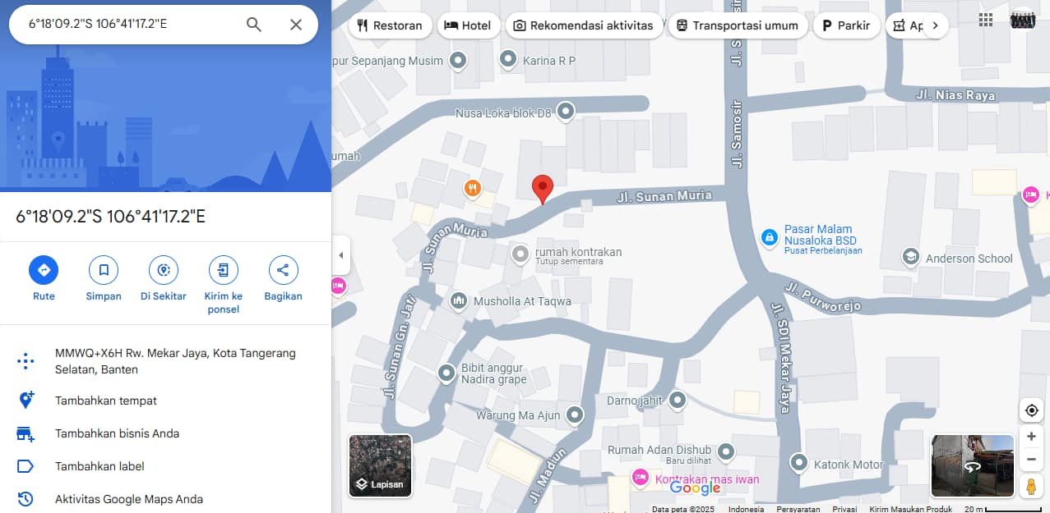

Gambar 4. Denah Lokasi Pengabdian Masyarakat
.
  - Permasalahan Mitra
Permasalahan yang dihadapi masyarakat saat ini adalah masih terbatasnya pemahaman mengenai pemanfaatan teknologi digital yang terus berkembang, khususnya dalam bidang desain grafis. Banyak masyarakat yang belum memahami cara memanfaatkan aplikasi desain secara efektif untuk membuat media informasi yang menarik dan kreatif. Salah satu aplikasi yang dapat digunakan untuk mendukung pembuatan desain tersebut adalah Canva, yang menyediakan berbagai fitur dan template untuk membuat poster, presentasi, maupun media visual lainnya secara mudah dan praktis. Oleh karena itu, diperlukan kegiatan pelatihan yang dapat membantu masyarakat meningkatkan pengetahuan dan keterampilan dalam membuat desain kreatif, termasuk desain animasi sederhana menggunakan Aplikasi Canva bagi masyarakat RT 003 Rawa Mekar Jaya, Tangerang Selatan.

5
Dari penjelasan diatas, perlu pengetahuan tentang pemanfaatan aplikasi Aplikasi Canva yang sudah ada agar dapat dimanfaatkan untuk media belajar. Universitas Bina Sarana Informatika yang merupakan salah satu Perguruan Tinggi di Indonesia merespon Aplikasi Canva akan kebutuhan hal tersebut, maka dalam rangka Tridharma Perguruan Tinggi, Universitas Bina Sarana Informatika akan menyelenggarakan kegiatan Pengabdian Masyarakat dengan tema “Pelatihan Penggunaan Aplikasi Canva dalam Membuat Materi Presentasi dan Video Presentasi yang Interaktif bagi Masyarakat Rt. 003 Rawa Mekar Jaya Tangerang Selatan”.

- METODE PELAKSANAAN
Bentuk kegiatan pelaksanaan pengabdian masyarakat adalah dalam bentuk pemaparan materi. Kegiatan ini digelar secara offline. Kegiatan pengabdian masyarakat ini akan diadakan pada :
Hari/Tanggal : Minggu 08 Maret 2026
Waktu : 08.00 WIB - 12.00 WIB
Tempat : Jl. Kp Ciater RT 003/002, Kelurahan: Rawa Mekar Jaya, Kecamatan : Serpong, Kota Tangerang Selatan
Peran serta para Masyarakat Rt.003 Rawa Mekar Jaya sangat penting dan berpartisipasi. Rasa antusias serta sambutan mereka yang sangat baik dalam kegiatan pengabdian masyarakat ini. Terbukti dengan mudahnya panitia mendapatkan fasilitas dan pra sarana yang menunjang kegiatan pengabdian masyarakat ini. Dari organisasi Kelurahan setempat juga berpartisipasi dalam pelaksanaan kegiatan pengabdian kepada masyarakat dengan menyediakan tempat dan melakukan pendataan peserta pelatihan pengabdian masyarakat di Masyarakat Rt.003 Rawa Mekar Jaya.

6
Susunan acara pada kegiatan Pengabdian Masyarakat ini dapat dilihat pada tabel dibawah ini:
Tabel 1. Susunan Acara Pengabdian Masyarakat
Waktu | Kegiatan | PIC
08.30 – 09.00 WIB | Persiapan Acara | Tim PM
09.00 – 09.15 WIB | Pembukaan | Fajar Akbar, M.Kom
09.15 – 11.15 WIB | PenyampAplikasi Canvaan Materi | Ari Abdillah, M.Kom
11.15 – 11.30 WIB | Tanya Jawab | Tim PM
11.30 – 11.45 WIB | Pengisian Kuesioner dan Penutupan | Tim PM
11.45 – 12.00 WIB | Foto Bersama | Tim PM

Adapun tugas dari masing-masing anggota adalah sebagAplikasi Canva berikut :
Nama | Tugas
Fajar Akbar, M.Kom | Bertanggung jawab terhadap pelaksanaan kegiatan Pengabdian Masyarakat termasuk pembuatan proposal dan laporan akhir kegiatan Pengabdian masyarakat
Ari Abdillah M.Kom | Membuat Materi dan Tutor Kegiatan Pengabdian Masyarakat
Eko Yulianto, M.Kom | Bertanggung jawab terhadap dokumentasi dan luaran pengabdian masyarakat (press release) pada kegiatan pengabdian masyarakat
Nanang Nuryadi, M.Kom | Bertanggung jawab terhadap pembuatan Absensi peserta dan kuesioner
Abdul khoir ( 17230368 ) | Membantu mengarahkan peserta pada saat pelaksanaan pengabdian masyarakat
Nadila Anggiani ( 17230349 ) | Membantu mengarahkan peserta pada saat pelaksanaan pengabdian masyarakat

7
Pada pelaksanaan Pengabdian Masyarakat tentang Pelatihan Penggunaan Aplikasi Canva dalam Membuat Materi Presentasi dan Video Presentasi yang Interaktif bagi Masyarakat Rt. 003 Rawa Mekar Jaya Tangerang Selatan, terdiri dari beberapa tahapan berikut:
  - Persiapan
Pada tahap ini diajukan ke pihak mitra agar dapat melakukan kegiatan pengabdian kepada masyarakat dengan judul “Pelatihan Penggunaan Aplikasi Canva dalam Membuat Materi Presentasi dan Video Presentasi yang Interaktif bagi Masyarakat Rt. 003 Rawa Mekar Jaya Tangerang Selatan”. Pada tahapan ini dilakukan juga diskusi terkait Aplikasi Canva saat pelaksanaan pengabdian masyarakat yang akan diselenggarakan.
  - Pelaksanaan
Pada tahap pelaksanaan, kegiatan diawali dengan persiapan acara oleh tim pelaksana. Selanjutnya kegiatan dibuka secara resmi oleh Fajar Akbar, M.Kom selaku ketua pelaksana kegiatan pengabdian kepada masyarakat. Setelah pembukaan, kegiatan dilanjutkan dengan penyampaian materi oleh Ari Abdillah, M.Kom sebagai narasumber. Materi yang disampaikan meliputi pengenalan aplikasi Canva, manfaat penggunaan Canva dalam pembuatan desain, serta langkah-langkah pembuatan desain animasi sederhana yang kreatif dan menarik menggunakan aplikasi Canva.
Dalam sesi ini, peserta juga diberikan kesempatan untuk mempraktikkan secara langsung pembuatan desain menggunakan Canva dengan bimbingan dari narasumber dan tim pelaksana. Setelah penyampaian materi dan praktik selesai, kegiatan dilanjutkan dengan sesi tanya jawab antara peserta dan narasumber. Selanjutnya peserta diminta untuk mengisi kuesioner sebagai bentuk evaluasi kegiatan. Kegiatan pengabdian kepada masyarakat kemudian ditutup dan diakhiri dengan sesi foto bersama sebagai dokumentasi kegiatan.

8
  - Monitoring dan Evaluasi
Pada tahap ini dilakukan proses monitoring dan evaluasi untuk mengetahui sejauh mana keberhasilan kegiatan pengabdian kepada masyarakat dengan judul “Pelatihan Penggunaan Aplikasi Canva dalam Membuat Materi Presentasi dan Video Presentasi yang Interaktif bagi Masyarakat RT 003 Rawa Mekar Jaya Tangerang Selatan.” Evaluasi dilakukan dengan memberikan kuesioner kepada seluruh peserta yang mengikuti kegiatan pelatihan. Kuesioner tersebut bertujuan untuk mengetahui tingkat pemahaman peserta, manfaat yang diperoleh dari kegiatan pelatihan, serta tingkat antusiasme peserta selama kegiatan berlangsung. Hasil dari kuesioner tersebut selanjutnya akan digunakan sebagai bahan evaluasi dan acuan untuk perbaikan serta pengembangan kegiatan pengabdian kepada masyarakat pada masa yang akan datang.

- LUARAN DAN TARGET CAPAIAN
Kegiatan pengabdian kepada masyarakat yang telah dilaksanakan diharapkan dapat menghasilkan luaran yang bermanfaat bagi peserta maupun mitra kegiatan. Target capaian luaran dari kegiatan ini adalah meningkatnya pemahaman peserta mengenai pemanfaatan aplikasi Canva sebagai media pembelajaran dan sarana pembuatan desain yang kreatif. Dengan adanya pelatihan ini, diharapkan peserta dapat menggunakan aplikasi Canva secara lebih efektif untuk membuat materi presentasi maupun media visual lainnya sehingga dapat dimanfaatkan secara optimal dalam kegiatan pembelajaran maupun penyampaian informasi. Selain itu, hasil yang diperoleh dari kegiatan ini diharapkan sesuai dengan tujuan yang telah direncanakan serta memberikan manfaat bagi masyarakat yang mengikuti pelatihan.
Judul luaran yang di release pada news.bsi.ac.id adalah “ Canva Jadi Bekal Baru Pengurus RT, Dosen UBSI Kampus BSD Tingkatkan Literasi Digital Masyarakat ”, yang di release pada tanggal 9 Maret 2026 Adapun link releasenya yaitu : https://news.bsi.ac.id/berita/canva-jadi-bekal-baru-pengurus-rt-dosen-ubsi-kampus-bsd-tingkatkan-literasi-digital-masyarakat/

9

Tabel 1. Rencana Target CapAplikasi Canvaan Luaran
No | Jenis Luaran | Indikator Capaian | Status Capaian
1 | Artikel di media masa cetak atau elektronik | Lokal | Ada
2 | Mitra Non Produktif | Pengetahuannya meningkat | Ada
2 | Mitra Non Produktif | Keterampilannya meningkat | Ada

- MANFAAT YANG DIPEROLEH (OUTCOME)
Setelah melakukan kegiatan diatas, adapun manfaat yang diperoleh yaitu sebagai berikut:
1. Penyelesaian masalah bagaimana membuat materi presentasi yang simple dan mudah dipahami.
2. Para Peserta Mulai paham bagaimana Pemanfaatan Digital Di Era Milenial untuk pembuatan materi presentasi dengan aplikasi canva.
Capaian kontribusi Workshop pelatin aplikasi canva untuk para peserta Karang Taruna RT.003 Rawa Mekar Jaya dapat dilihat pada grafik dibawah ini:

Grafik 1. Kondisi Sebelum Pelatihan

10
Dari grafik yang di gambarkan diatas yang menunjukan kondisi sebelum pelatihan dapat kita lihat bahwa tingkat pemahaman peserta mengenai indikator-indikator tersebut diatas tingkat ketidakpahamanya sangat tinggi dibagian penggunaan Aplikasi Canva dalam pembuatan desain Animasi hampir 100% kurang memahami, pada bagian pengetahuan pembuatan desain dalam pembuatan desain diangka 80% dan fitur Aplikasi Canva mencapai 80% tingkat ketidak pahamanya. Peserta mampu memahami materi pelatihan yang disampaikan oleh tutor dengan baik, sehingga pemahaman peserta terhadap pengetahuan, penggunaan dan Fitur Aplikasi Canva semakin meningkat.

Grafik 2. Kondisi Setelah Pelatihan

Dari grafik yang di gambarkan diatas yang menunjukan kondisi sebelum dan setelah pelatihan dapat kita lihat bahwa tingkat pemahaman peserta mengenai indikator-indikator tersebut diatas meningkat dari sebelumnya yang tingkat ketidakpahamannya mencapai 100% menjadi turun signifikan hampir 0%. Peserta mampu memahami penggunaan Aplikasi Canva untuk pembuatan materi presentasi yang disampaikan oleh tutor dengan baik, sehingga pemahaman peserta terhadap materi penggunaan Aplikasi Canva lebih meningkat.

11
Kontribusi mitra terhadap pelaksanaan kegiatan pengabdian masyarakat sangat baik dan mendukung dengan dibuktikan sangat antusias dan peserta turut serta mempraktekan sesuai dengan arahan tutor, banyaknya pertanyaan dari para peserta pelatihan kepada narasumber dan antusias peserta mengisi kuesioner yang diberikan oleh panitia penyelenggara pelatihan ini serta menyediakan fasilitas sarana dan prasarana seperti tempat pelaksanaan dan laptop.

12

- REALISASI BIAYA
Rencana anggaran biaya dalam melaksanakan kegiatan pengabdian pada masyarakat, sebagai berikut:

Tabel 2. Rencana Anggaran
HONOR
No | Item Honor Kegiatan | Volume | Satuan | Honor (Rp) | Total (Rp)
1 | Honor Tutor | 1 |  | Rp. 1.000.000 | Rp. 1.000.000
2 | Honor Anggota Tutor | 5 |  | Rp. 200.000 | Rp. 1.000. 000
Total Honor |  |  |  |  | Rp. 2.000.000
BELANJA BAHAN
No | Item Bahan | Volume | Satuan | Honor (Rp) | Total (Rp)
1 | Fotokopi Bahan Materi | 25 | Jilid | Rp. 20.000 | Rp. 500.000
2 | ATK | 1 | Paket | Rp. 250.000 | Rp. 250.000
3 | Spanduk | 1 | Pcs | Rp. 60.000 | Rp. 60.000
4 | Biaya Cetak | 1 | Pcs | Rp. 30.000 | Rp. 30.000
Total Belanja Bahan |  |  |  |  | Rp. 840.000
BELANJA BARANG NON OPERASIONAL
No | Item Bahan | Volume | Satuan | Honor (Rp) | Total (Rp)
1 | Snack Keseluruhan | 21 | Pack | Rp.40.000 | Rp. 840.000
2 | Souvenir | 15 | Paket | Rp. 38.000 | Rp. 570.000
Total Belanja Barang Non Operasional |  |  |  |  | Rp. 1.410.000
BIAYA PERJALANAN
No | Item Bahan | Volume | Satuan | Honor (Rp) | Total (Rp)
1 | Transport Tutor | 1 | - | Rp. 50.000 | Rp. 50.000
2 | Transport Anggota | 5 | - | Rp. 50.000 | Rp. 250.000
3 | Transport Peserta | 15 | - | Rp. 40.000 | Rp. 600.000
Total Biaya Perjalanan |  |  |  |  | Rp. 900.000
Total Keseluruhan |  |  |  |  | Rp. 5.150.000

13
- KESIMPULAN DAN SARAN

  - Kesimpulan
Dari acara Pengabdian Masyarakat yang dilakukan rata rata para peserta merasa antusias. Mereka mengikuti kegiatan dengan baik dan dapat menyerap materi secara baik yang terlihat dari hasil kuisioner yang telah diisi.
  - Saran
Kegiatan bisa dilakukan bertahap atau berkelanjutan agar peserta bisa lebih memahami materi yang diberikan mengenai Pelatihan Aplikasi Canva dalam Membuat Materi Presentasi dan Video Presentasi yang interaktif untuk para peserta Karang Taruna RT.003 Rawa Mekar Jaya.

14
DAFTAR PUSTAKA
1. Azizah WN, Dinie &, Dewi A. Perkembangan Ilmu Pengetahuan Dan Teknologi Dapat Mempengaruhi Gaya Anak Muda Dan Etika Pancasila Pada Masyarakat Indonesia. J Kewarganegaraan. 2022;6(1):1426–31.
2. Al-Kansa BB, Iswanda ML, Kamilah N, Herlambang YT. Pengaruh Kemajuan Teknologi Terhadap Pola Hidup Manusia. Indo-MathEdu Intellectuals J. 2023;4(3):2966–75.
3. Juliantika Juliantika, Syahla Rizkia Putri Nur’insyani. Telaah Teknologi Dalam Tinjauan Terminologis: Relevansi Teknologi Dalam Konsepsi Jaques Ellul Di Masa Kini. Educ J Sos Hum dan Pendidik. 2023;4(1):58–67.
4. Makkawaru M. Pentingnya Pendidikan Bagi Kehidupan dan Pendidikan Karakter dalam Dunia Pendidikan. J Konsepsi. 2019;8(3):1–4.
5. Purba YA, Harahap A. Pemanfaatan Aplikasi APLIKASI CANVA SebagAplikasi Canva Media Pembelajaran Matematika Di SMPN 1 NA IX-X Aek Kota Batu. J Cendekia J Pendidik Mat. 2022;6(2):1325–34.
6. Admelia M, Farhana N, Agustiana SS, Fitri APLIKASI CANVA, Nurmalia L. Efektifitas penggunaan aplikasi APLIKASI CANVA dalam pembuatan modul pembelajaran interaktif Hypercontent di Sekolah Dasar. 2022;6717.
7. Syahrir AP, Zahirah SP, Salamah U. Pemanfaatan Aplikasi APLIKASI CANVA dalam Pembelajaran Multimedia di SMA Negeri 1 Taman. Pros Semin Nas. 2023;(1):732–42.
8. Rahmatuloh M, Revanda MR. Rancang Bangun Sistem Informasi Jasa Pengiriman Barang Pada PT. Haluan Indah Transporindo Berbasis Web. J Tek Inform. 2022;14(1):54–9.
9. Koiriyah. Tahap Pengembangan Media Pembelajaran Aplikasi APLIKASI CANVA Menggunakan Model Four-D Pada Pembelajaran Jarak Jauh. INSPIRASI ; J Ilmu-ilmu Sos. 2022;19:650–8.

15

LAMPIRAN
Lampiran A. Absen Panitia

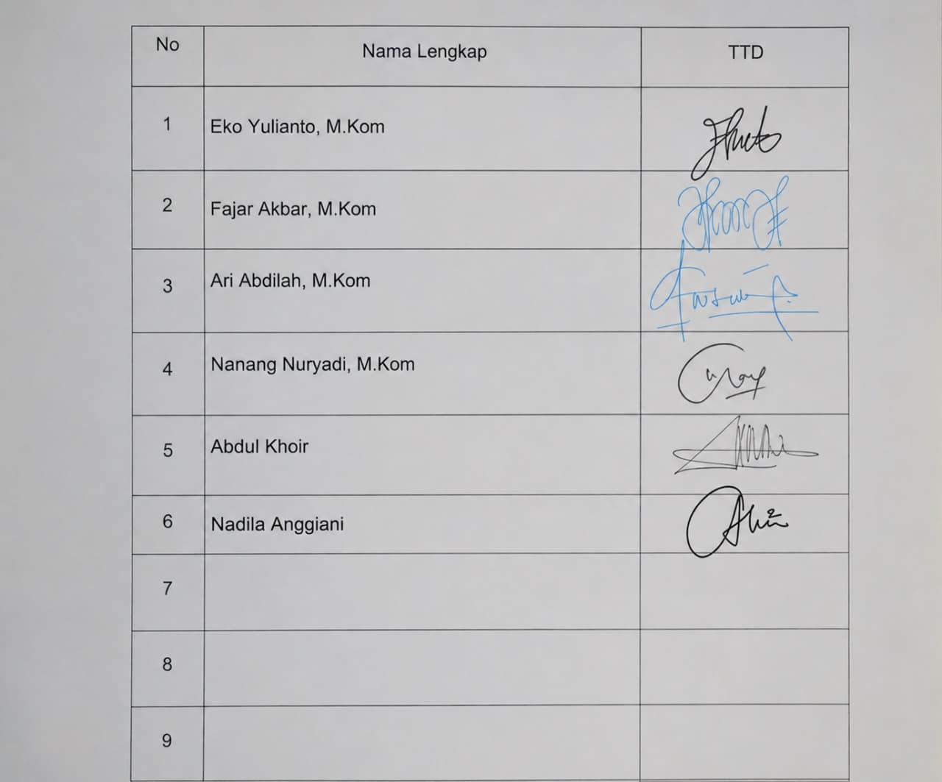

16

Lampiran B. Absen Peserta
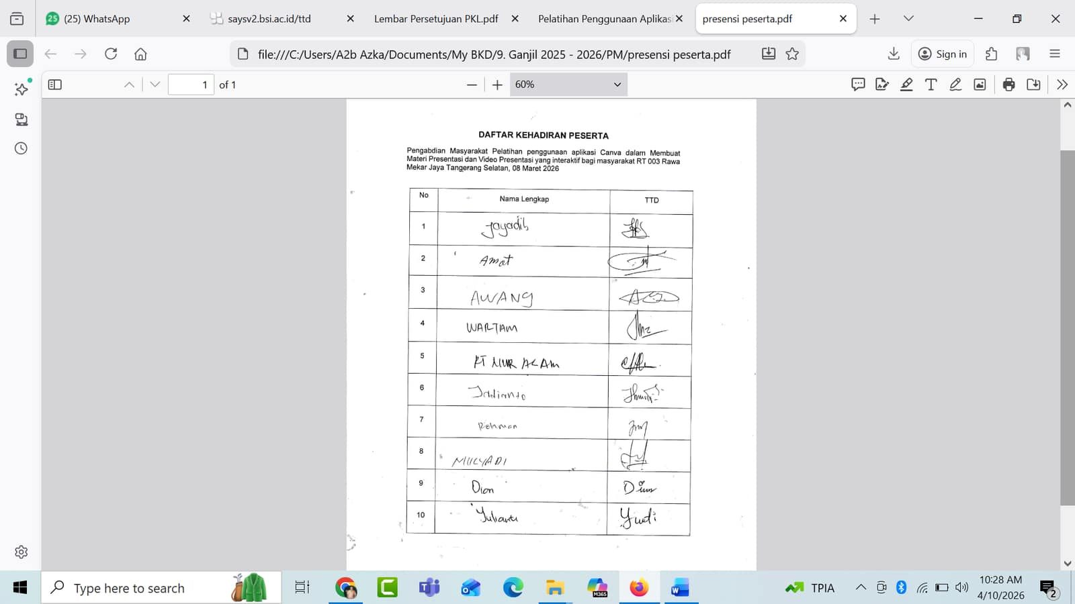

17

Lampiran C. Surat keterangan Mitra/Instansi
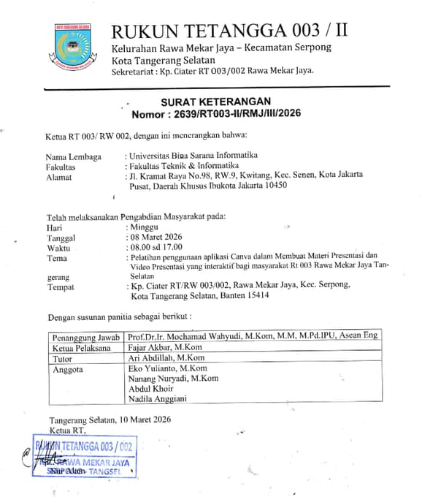

18

Lampiran D. Luaran PM
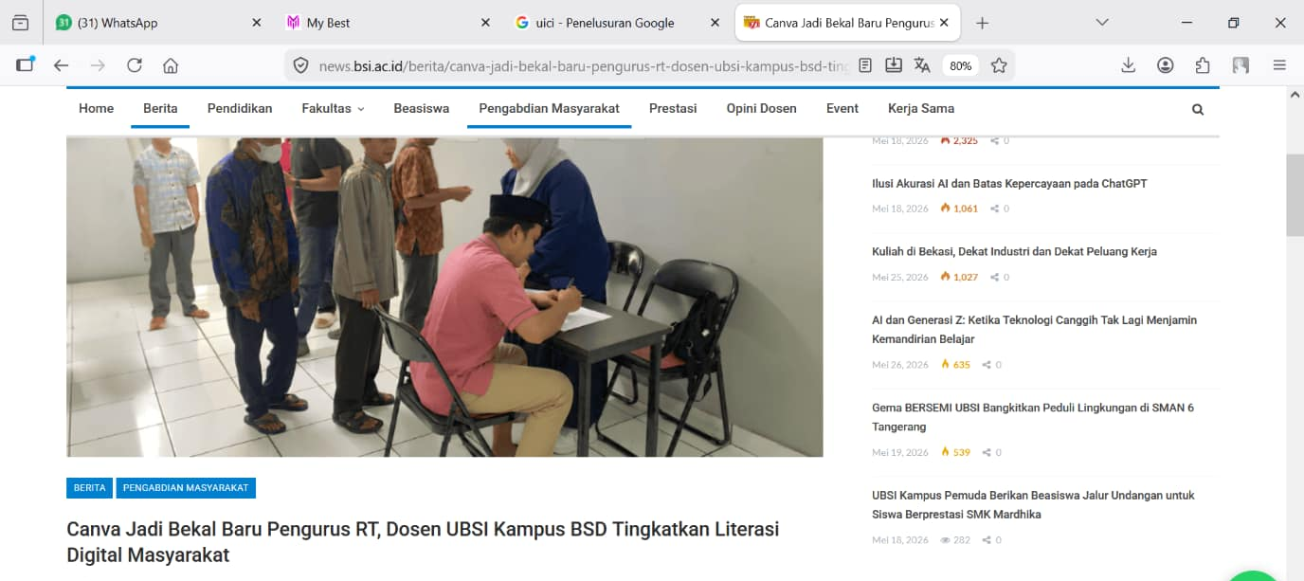
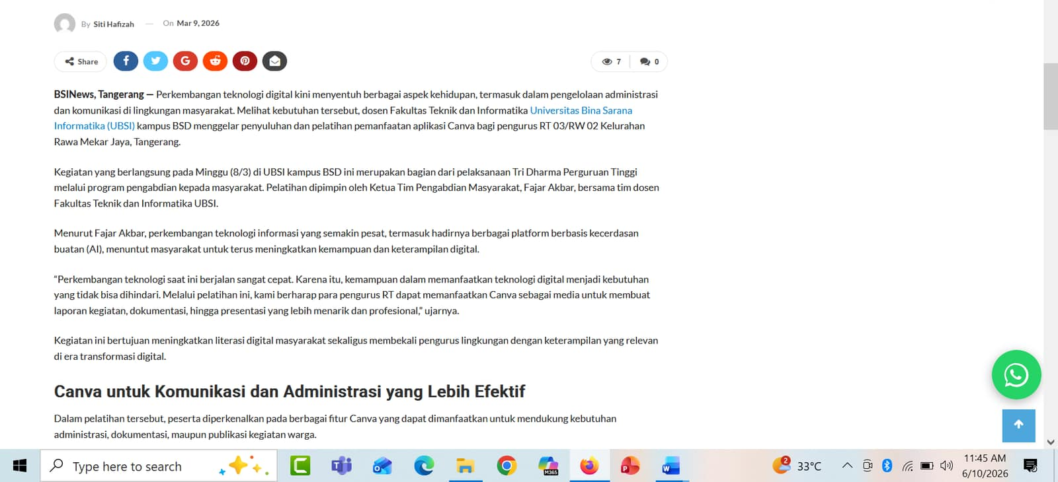
Link Berita
https://news.bsi.ac.id/2025/03/27/bukan-sekadar-main-hp-anak-muda-ciledug-kini-jago-bikin-animasi-pakai-ai/

19
Lampiran E. Dokumentasi Kegiatan

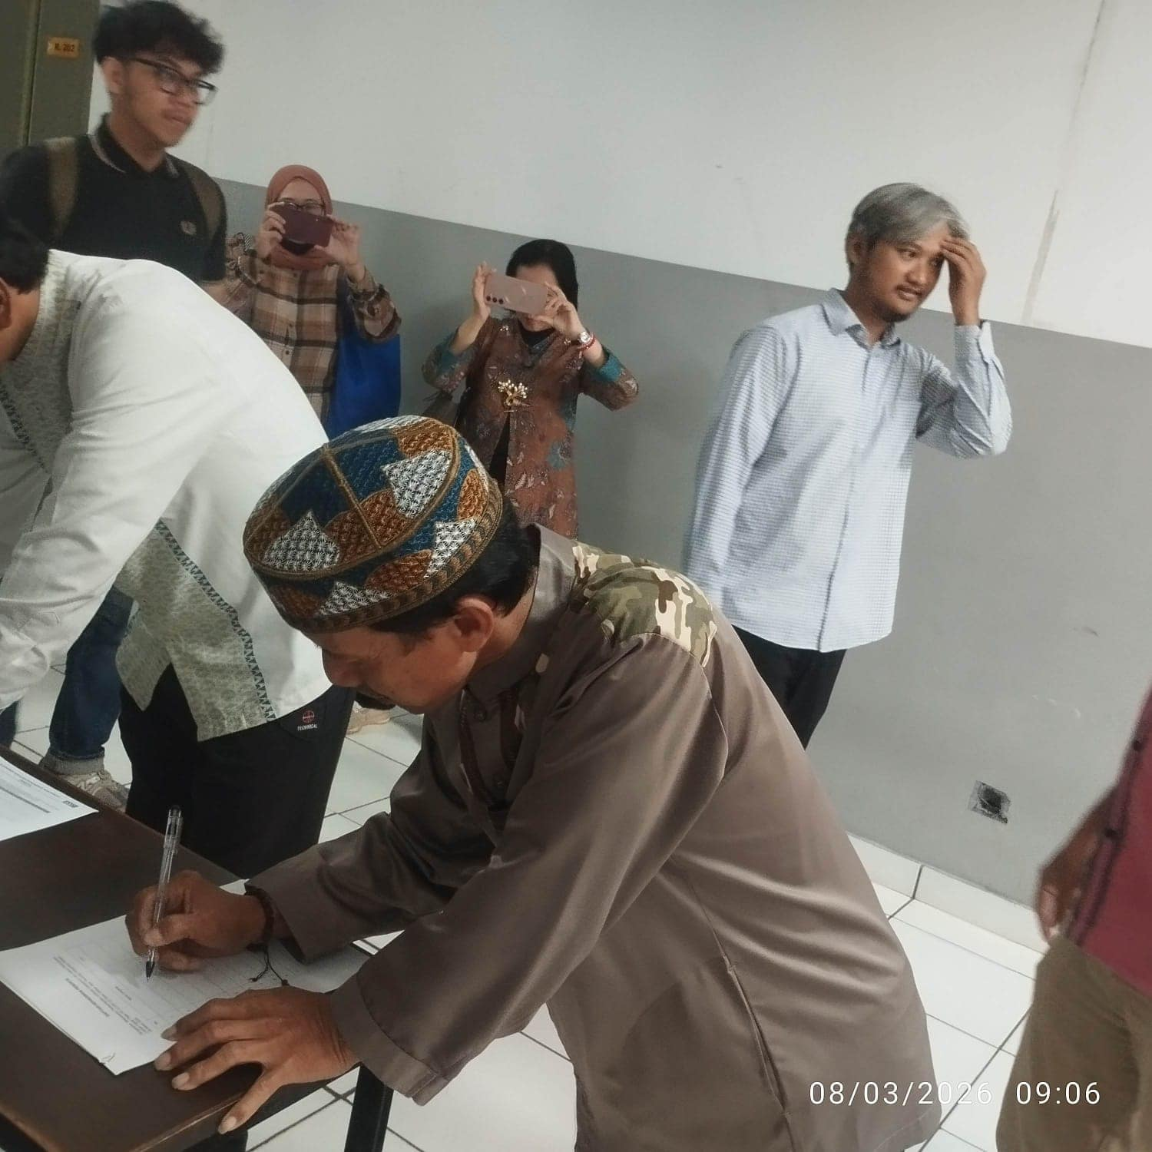
Gambar 1. Registrasi Peserta Pengabdian Masyarakat
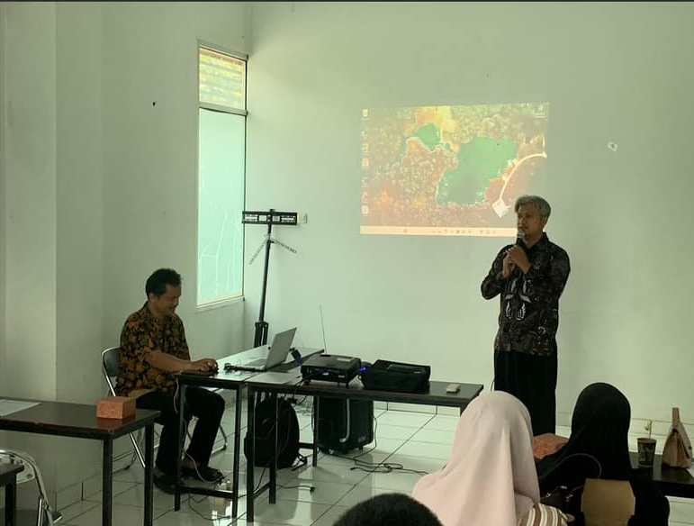
Gambar 2. Pembukaan oleh Ketua Pelaksana
20

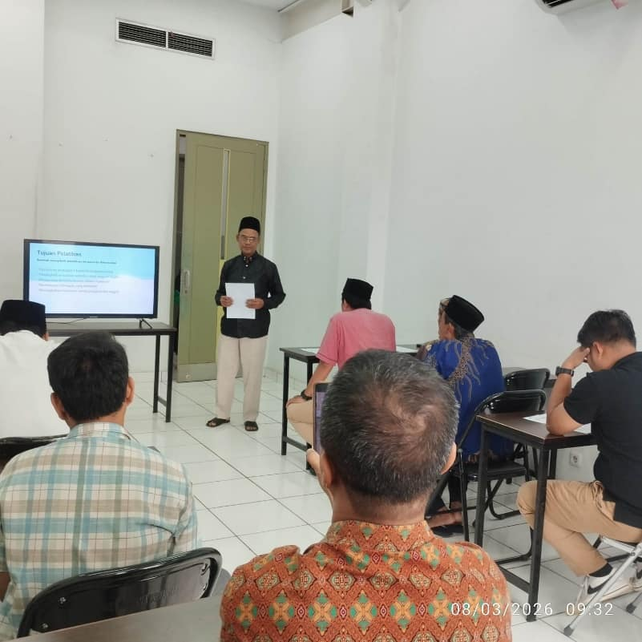
Gambar 3. Pemberian Materi Oleh Narasumber 1

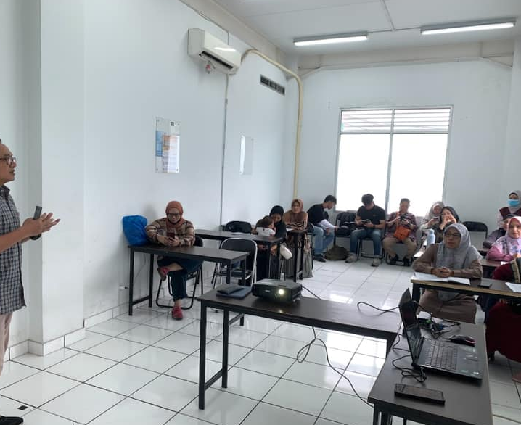
Gambar 4. Pemberian Materi Oleh Narasumber 2
21
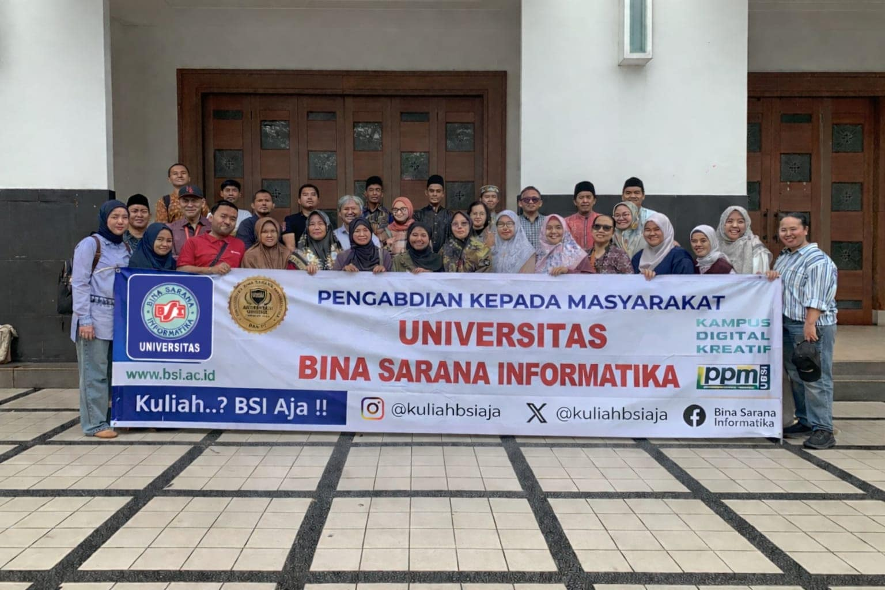

Gambar 5. Foto bersama dengan peserta pengabdian masyarakat

22

